大牟田市立大正小学校

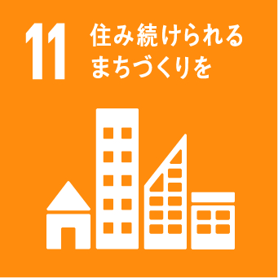
１ 本校のＥＳＤの特徴
ＳＤＧｓ１１の達成を目指したプロジェクト「ＥＳＤまちづくりプロジェクト３」に取り組んでいる。「ＥＳＤまちづくりプロジェクト３」とは，子ども達が「福祉」「防災」「世界遺産」をテーマにまちづくりに参画するプロジェクトで，子ども達が社会を学びの場として，そこで見付けた課題を解決する活動を行うことを通して，持続可能な社会の創り手となる力を身に付けることをねらいとするものである。
大正小学校「まちづくりプロジェクト３」
□花でつながるあたたかいまちづくり「大正フラワータウンプロジェクト」
□歴史と文化を大切にするまちづくり「世界遺産のまち・おおむた発信プロジェクト」
□安心してくらすまちづくり「命を守る防災プロジェクト」

２ ユネスコスクールとしての活動・全体計画

「まちを愛し，まちのために，まちの人々とともに行動する子ども」
・未来像を予測し計画を立てる力 ・多面的・総合的に考える力
地域社会・世界の課題
地域の教育的資産
・コミュニケーションを行う力 ・他者と協力する態度 ・進んで参加する態度

防 災 福 祉 世界遺産

社会を学びの場とする，教科等横断的なカリキュラム
・各教科・学級活動・総合的な学習の時間等の相互の関連

３ 特徴的な活動事例の紹介
（１）大正フラワータウンプロジェクト
子ども達は，花でつながるあたたかいまちづくりを目指し，国道沿いのロータリーの花壇や大牟田駅西口の花壇の花の世話を地域の人々と一緒におこなった。また，地域に花を広げるために，子ども見守り隊の方々に花苗を手渡したり，地域の祭りで「子ども花屋」を開いて花苗の販売をしたりした。さらに，子ども食堂，読書ボランティア，防災対策室の皆さん，家族，先生などお世話になっている身近な人々に手紙と折り紙の花をおくり，感謝の気持ちを表した。
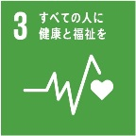
子ども達が地域の人々とのかかわりを深めながらコミュニケーションを行う力，他者と協力する態度，進んで参加する態度などを身に付け，地域の一員として地域に貢献することの意味を感じ取った。
（２）世界遺産のまち・おおむた発信プロジェクト
６年生は，大牟田の魅力を発信するため，大牟田の世界遺産の特徴や価値を調べて新聞を作り，大牟田駅で人々に配布した。また，修学旅行で，世界遺産を校区に持つ長崎市立大浦小学校の子ども達と交流し，互いの世界遺産を紹介し合った。
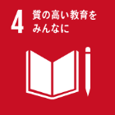
これらの活動を通して，多面的・総合的に考える力やつながりを尊重する態度，まちの歴史や文化を尊重する態度を身に付けるとともに，市民の一人として大牟田市の魅力を発信する役割に価値を感じ取った。
（３）命を守る防災プロジェクト
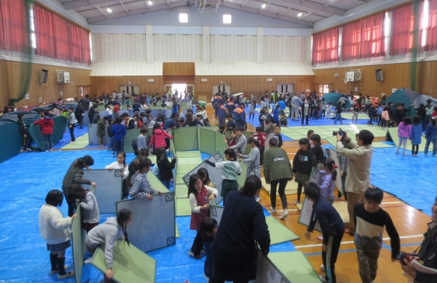
子ども達は，安心して暮らすことのできるまちづくりのために自分達ができる防災に取り組んだ。低学年では，防災カルタづくりとカルタ大会，中学年では，地震で危険性のある場所を学校・家庭で探す活動，非常用持出袋の中身を話し合う活動，高学年では，通学路を調べ地震や大雨にあった時の避難場所や行動を考える活動，調べたことをマップに表す活動などをそれぞれ位置付けた。 「皆で協力！避難所生活」の学習の様子
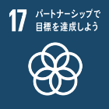
こうした活動により子どもは，身近な場所や地域の特徴を減災の視点からとらえたり，起こり得る災害を想定してどのような行動をとればよいかを考えたりすることができるようになった。また，非常用持出袋の中身を家族と一緒に考えたり，災害時の集合場所を家族と話し合って決めたりするなど学校での学びを家庭で生かす行動も見られた。

４ 本年度の成果と課題
【成果】
○子ども達が地域の人々や環境とのかかわりを深め，できることを考え，実行していくことにより，未来像を予測して計画を立てる力，コミュニケーションを行う力，他者と協力する態度，進んで参加する態度などが育ち，地域の一員として地域に貢献することの意味を感じ取ることができた。
○教職員が学年内で協力し，学年間の連携を図りながら，よりよいカリキュラムを目指して話し合い，実践した。防災学習では，専門家の意見を生かし，子どもが意欲を持って調べたり伝え合ったりするカリキュラムに改善することができた。これらのことにより，教職員がカリキュラム・マネジメント力を高めるとともに，学校としてＥＳＤを推進する体制をつくることができた。
○ＥＳＤやＳＤＧｓの意味について，子ども達は学習活動を通して，保護者や地域住民は学習への参観や参加を通して理解を深めた。学校のホームページや学校だよりによる情報発信の効果もあり，地域を巻き込んだＥＳＤになってきている。
【課題】
●他地域とのかかわりを広げたり深めたりして，子ども達の視野を広げ，ＳＤＧｓについて理解をより一層深め，活動の意義を見いだすようにすること
●保護者のＥＳＤ，ＳＤＧｓへの理解を図り，子ども共に参画する意識を高めること

